**疫情防控做表率、践行初心担使命**

**软件学院教工党支部召开线上专题组织生活会**

为深入学习习近平总书记关于疫情防控的重要讲话和重要指示精神，确保我院教工党支部生活上不下线，党员行动上不断线，持续发挥教工党支部战斗堡垒作用和党支部先锋模范作用。根据《中共广东食品药品职业学院委员会关于基层党组织在疫情防控期间开展组织生活的通知》中规范开展“三会一课”的要求，软件学院教工党支部于4月2日周四中午13:00，通过腾讯会议线上平台召开了以“疫情防控做表率、践行初心担使命”为主题的党员组织生活会。会议由教工党支部书记谭新老师主持，软件学院党总支副书记何平月书记，全体教工党员出席了本次会议。

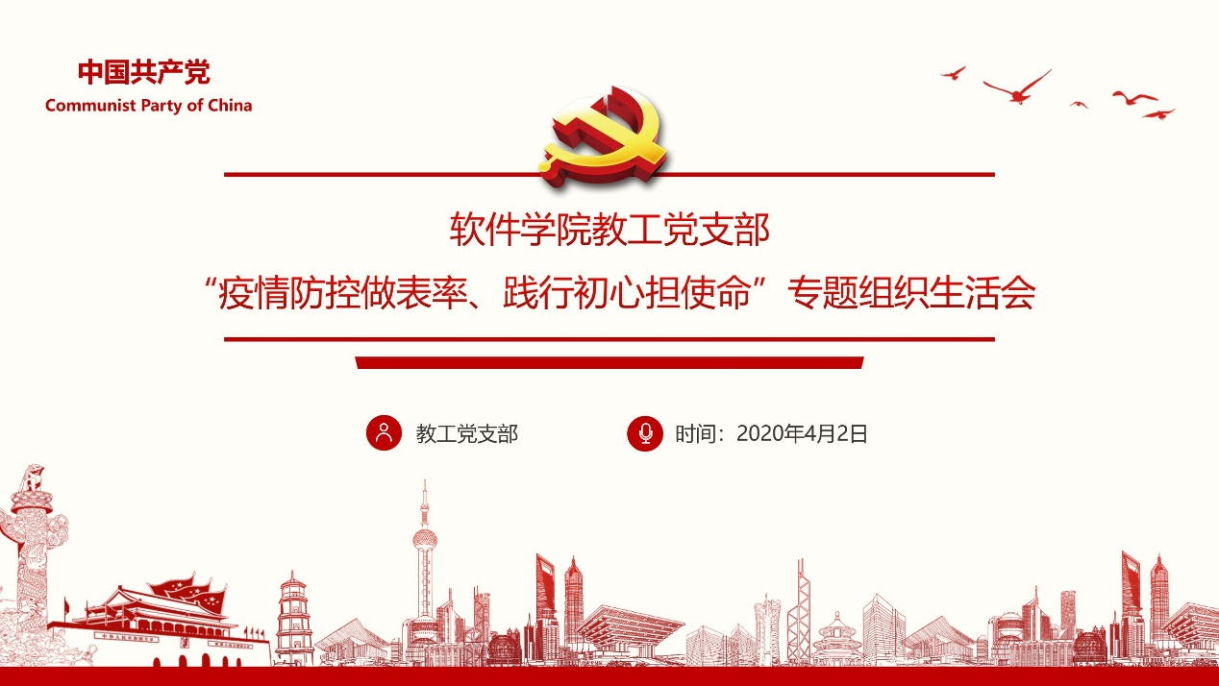

活动伊始，谭新老师带领全体党员认真收看了“习近平在北京考察新冠肺炎防控科研攻关工作时强调 协同推进新冠肺炎防控科研攻关 为打赢疫情防控阻击战提供科技支撑”的新闻视频，并学习习近平总书记关于疫情防控工作系列讲话精神，以及教育部的教育系统抗击疫情“停课不停学”系列报道之五-“大考”启示录。他在学习后的发言中表示：以习近平总书记为核心的党中央始终把人民群众生命安全和身体健康摆在第一位，把疫情防控作为头等大事和最重要的工作来抓，迅速制定正确的战略策略，作出一系列极具前瞻性、针对性的重大部署。总书记胸怀全局、登高望远，以“战胜疫情离不开科技支撑”的战略眼光，统筹推进疫情防控、科研和物资生产“两条战线”，指导推动科研攻关工作不断取得突破，为防控一线提供了“最有力武器”。我也希望各位党员老师能发挥党员的模范先锋带头作用，能加强学习，将日常的教学和科研工作与抗疫复学有机结合，不忘初心，努力奋斗。

同时，党员老师要带头在线上教学工作中走在前面，担当重任，勇于创新，年轻党员老师要积极协助老教师和外请老师尽快适应线上教学的要求，呼吁所有党员老师一要提高政治站位，充分认识疫情对教学工作的影响，团结一心，树立攻坚克难的勇气，完成线上教学的工作要求；二是带头加强学习，认真研究线上教学的业务技能，并建立团队学习和互帮互助机制，保证不让一位老师因为疫情而影响教学效果，不让一位学生因为疫情而耽误学习。

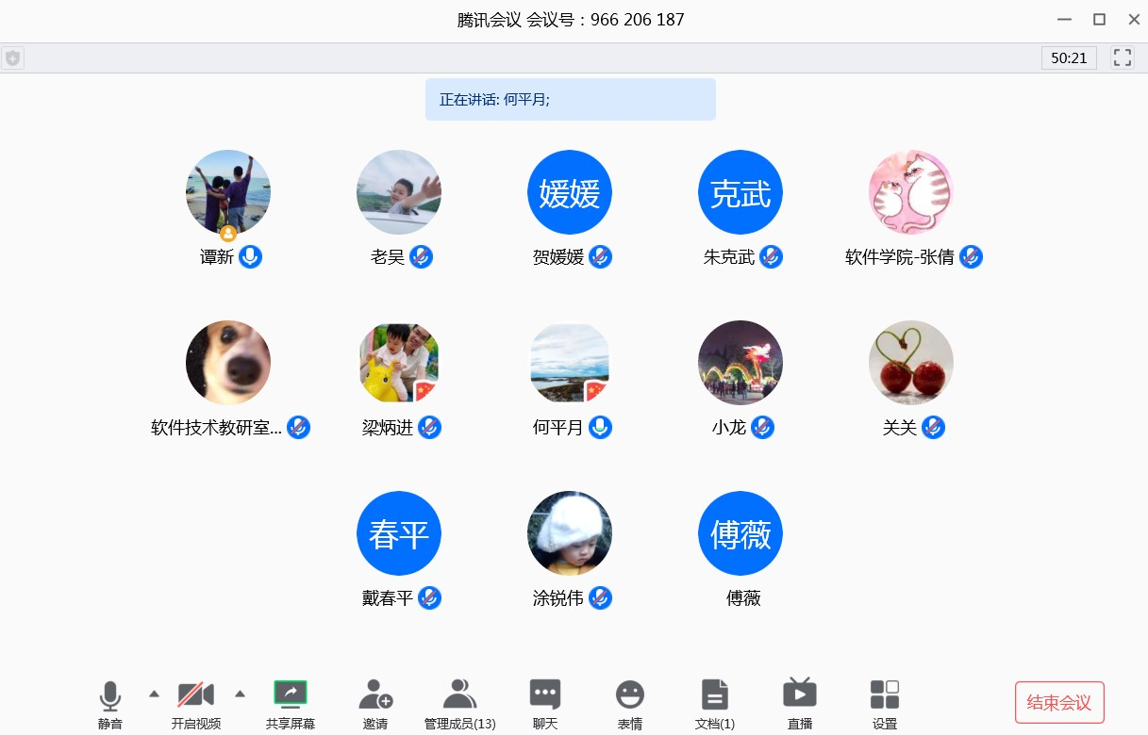

随后，各位党员老师从不同角度分享自己的近段“停课不停学”线上教学过程中的体会和经验分享。龙怡瑄老师将她前四周在线上教学的经验和优秀的教学方法与所有与会老师做了分享。

最后，党总支副书记何平月书记做了题为“疫情防控:一堂厚重的爱国主义教育大课”的总结发言，她指出在这个“最特殊最漫长的寒假里”，疫情给全世界人民上了一堂思政大课，更是一堂爱国主义教育大课，这场考验中，充分体现了中国共产党真正以人民为中心，矢志不渝地把全心全意为人民服务作为自己的初心和宗旨。结合当前抗疫的形势和学生党支部的实际，并与我们分享了“命运共同体、制度优越性、中国精神、大国担当和幸福感倍增”的心得体会和“责任担当、从自我做起”的深刻启迪，并提醒大家要提高政治站位，增强防控意识，强化责任感使命感，严格遵守学校和地方的有关要求，勇于担当作为，充分发挥党员干部的先锋模范作用。

本次线上组织生活会的顺利召开，让党员老师们统一了思想认识，强化了组织观念，增强了支部成员在疫情期间守初心、担使命的责任意识。是一次成功的，有意义的会议。

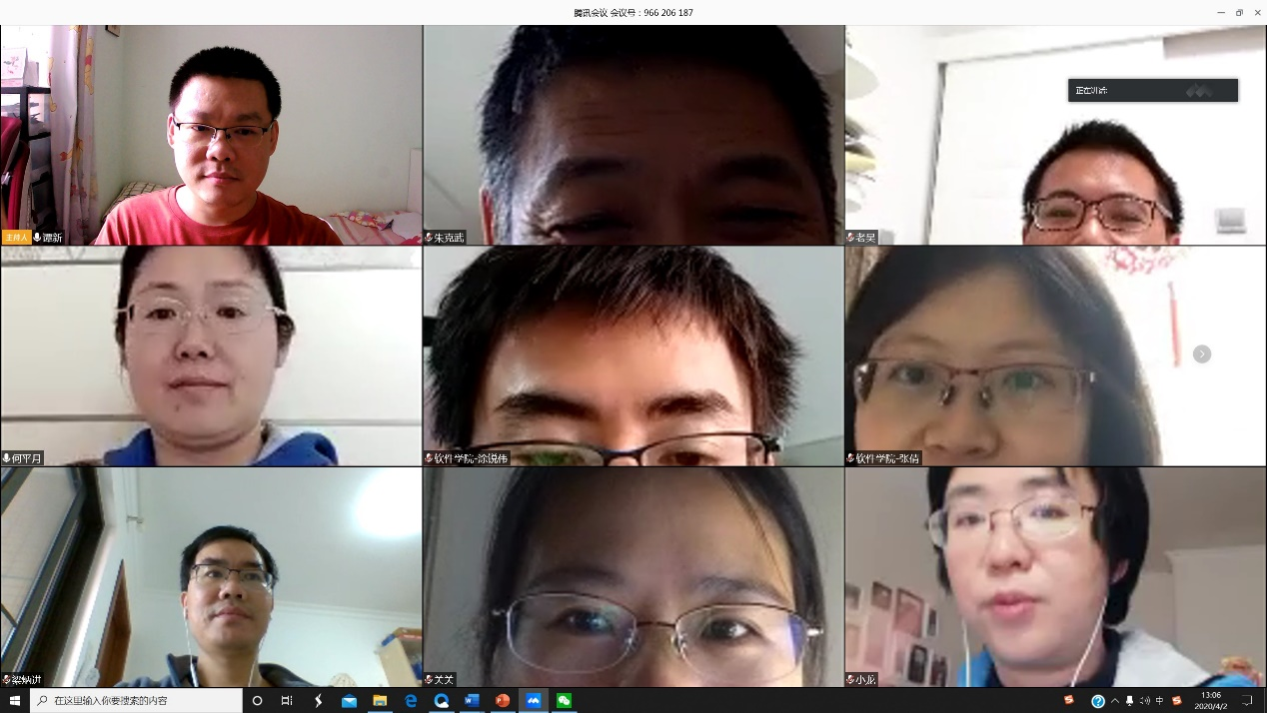

供稿：软件学院

核稿：何平月

责编：谭新